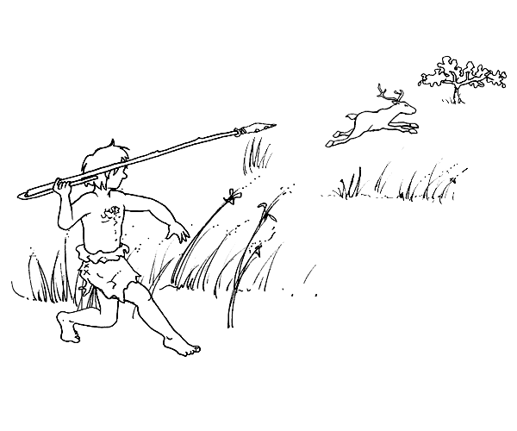

Il mini libro dei compiti a casa da leggere e colorare
a cura di Daniela Bianchi
Classe terza

L’uomo non nasce predatore: Solo l’homo Habilis, circa 2 milioni di anni fa, incomincia a cacciare spinto dalla necessità di mangiare la carne, indispensabile per l’alimentazione di individui che consumano molte energie.
Le prime prede sono di taglia piccolissima poi l’attenzione si sposta su vittime più robuste.
Le capacità di organizzazione del gruppo migliorano e si possono organizzare vere e proprie battute di caccia.
L’Homo Erectus inizia a cacciare animali meno protetti dal branco perché braccare un animale impedito o impacciato è abbastanza facile.
Il gruppo di cacciatori accerchia l’esemplare isolato e mentre alcuni lo distraggono altri lo assalgono e lo uccidono.
Dai disegni ritrovati sulle pareti delle grotte si pensa che i cacciatori mangiassero immediatamente il fegato degli animali, come rito propiziatorio per le future battute di caccia.

Le altre parti invece venivano smembrate e spartite tra coloro che hanno partecipato alla cattura.
Per molte migliaia di anni l’uomo ha vissuto da nomade e si è procurato da mangiare cacciando o raccogliendo cibo che la natura gli offriva spontaneamente..
Per molte migliaia di anni l’uomo ha vissuto da nomade e si è procurato da mangiare cacciando o raccogliendo cibo che la natura gli offriva spontaneamente..
Gli uomini di CRO-MAGNON erano nomadi. Per poter seguire le mandrie delle renne avevano imparato a costruire tende con le pelli di animale.
In Russia sono stati ritrovati resti di un villaggio di cacciatori che risale a 20.000 anni fa.
Con l’Homo Erectus gli uomini diventano autentici cacciatori; ottimi corridori possono seguire le prede anche su lunghe distanze e ucciderle dopo averle sfiancate oppure intrappolate nelle paludi, sull’orlo dei precipizi o nelle valli più strette.
Le abbattono colpendole a bruciapelo con lance, fiocine e pietre.

1
4
c

2
3

